致中华人民共和国国家质量监督检验检疫总局
动植物检疫监管司
关于美国犹他州雪村海星国际公司丰年虾片生产的整改与GMP报告

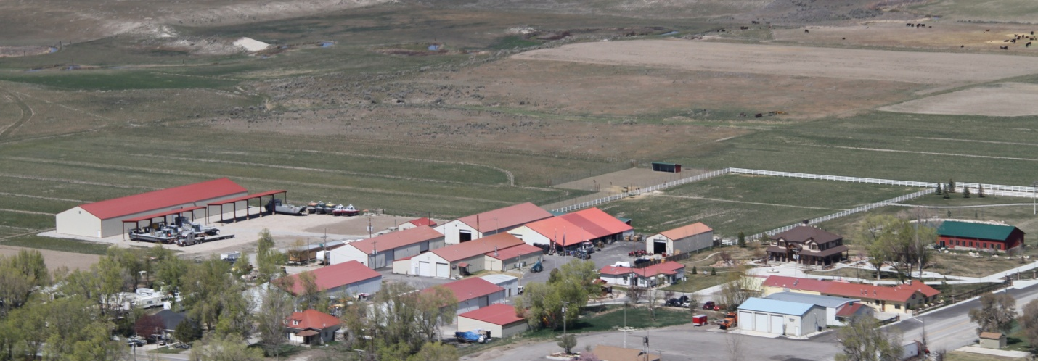
OSI Plant Overview 海星国际公司工厂厂房全景 (占地 500英亩)

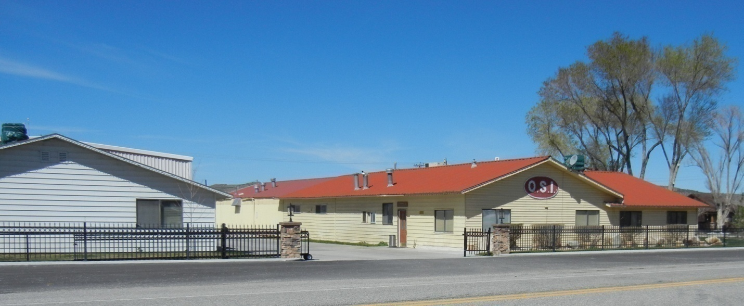
OSI Plant Entrance 海星国际公司工厂大门

事件概述

2013年9月，海星国际公司（简称：海星国际）被通知该公司丰年虾片产品不能再次进口到中华人民共和国。拒绝入境的原因是由于丰年虾片被检测出铬、酸价、二噁英和二噁英类多氯联苯超标。2014年11月3日，美国农业部动物卫生检查局（USDA, APHIS）北京办事处的Cynthia Duerr博士向中国检验检疫总局动植物检疫监管司副司长赵增连写信汇报海星国际有限公司已解决了这些问题，并且解决方案由美国农业部动物卫生检查局（USDA, APHIS）当地的专员确认。附页包含此信。(附件一)

主要问题及解决方法----鱼粉

超标问题的主要原因是海星国际从美国密西西比河摩斯岬的欧米加蛋白有限公司购买的鲱鱼粉。鲱鱼是发现于墨西哥湾的小海鱼。这些鱼受到这个区域从密西西比河流入墨西哥湾的活生物的高度污染。从河里受污染的鲱鱼呈现于鱼粉中。在我们的产品中国入境受限的同时，欧米加蛋白有限公司的鱼粉也受限入境。海星国际把库存的鱼粉都作为垃圾处理掉。

海星国际开始寻找新的鱼粉来源。我们目前从美国华盛顿西雅图的美国海产品有限责任公司购买太平洋鳕鱼粉。太平洋鳕鱼是捕捞于美国华盛顿州和阿拉斯加州之间的太平洋的海洋中部鱼，这种鱼粉在海边的大工厂船上加工。因此，鱼粉非常新鲜且不受与沿岸关联的污染。据悉，美国海产品公司加工的95%的鱼粉运往中国、日本和韩国。鱼粉的替换是海星国际丰年虾片原料的主要整改，以解决污染问题并改善产品。

美国海产品公司是符合标准的供应商，他们提供给海星国际相关证明，包括鱼粉热处理证书、合格证、社会责任国际组织全球保险、国际资格认证服务认证号AA-MSC-019，符合海洋管理工作委员会的要求及综合分析， 包括乙氧喹内含物（美国食品及药物管理局对美国船运及车运鱼粉的要求）和挥发性氮和组胺。代表性样品附于附件二。

提高品质的其它整改：
为进一步提高丰年虾片品质，海星国际更换了厂房、设备并建立了国际GMP规范程序。此报告详述了自2013年9月起海星国际丰年虾片生产的整改的内容和执行方法。

粉碎鱼粉
鱼粉是丰年虾片生产制造的主要原料之一，通常情况下，对于鱼虾苗进食而言，它的微粒规格太大。作为高品质的虾片，微粒必须尽量微细。海星国际将从美国海产品公司购买的鱼粉粉碎，粉碎到至少80%的微粒小于0.05mm。 为了喂养动物，当虾片生产及后续加工时，鱼粉要足够细小才能加在多种微料原料中。本质上是做成微胶囊状，每种饲料微粒都包含多种原料。这相比其他类型的饲料而言是巨大的改进，单一饲料也许仅包含一种原料。

厂房----概况
海星国际的丰年虾片生产系统包括以下区域：
鱼粉原料贮存区
鱼粉粉碎车间
其它原料贮存区
丰年虾片生产缓冲间（太平门）/ 更衣室
丰年虾片生产车间，包括：
原料称量区
混料区
双筒制片
烘干区
设备清洗及烘干
虾片冷却区
发电机、空气压缩机及锅炉区
成品虾片贮藏仓库
虾片包装材料贮藏区
虾片包装/贮藏区
实验室

鱼粉原料贮藏区
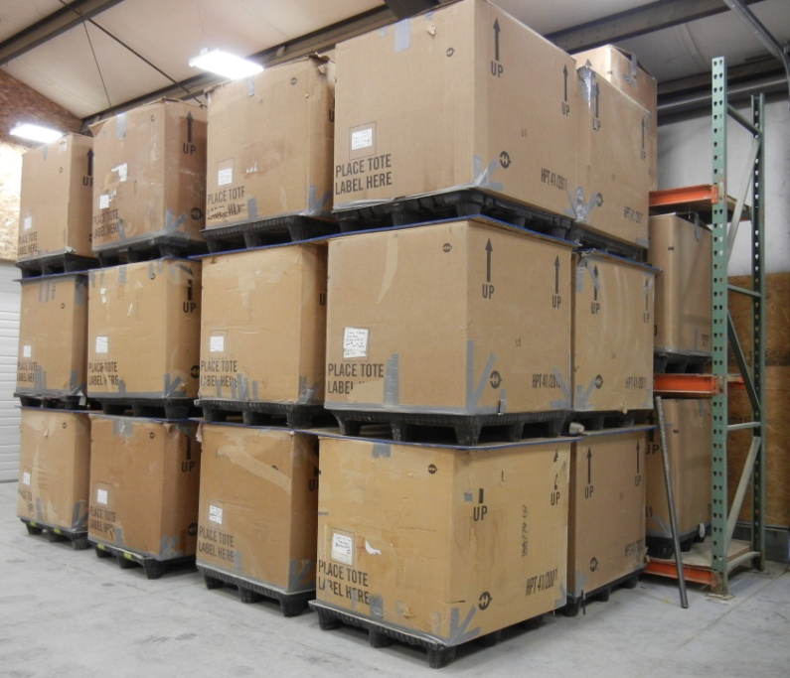

2014年底重建，此区域约400平方米，仅用于贮藏鱼粉。该区域制冷至约10° C。房间密封并设有害虫防控系统，由各种捕捉器组成，用于防控啮齿动物和昆虫类。进入该区需要通过一道拉闸门，以限制虾片生产原料的进出。

鱼粉粉碎车间
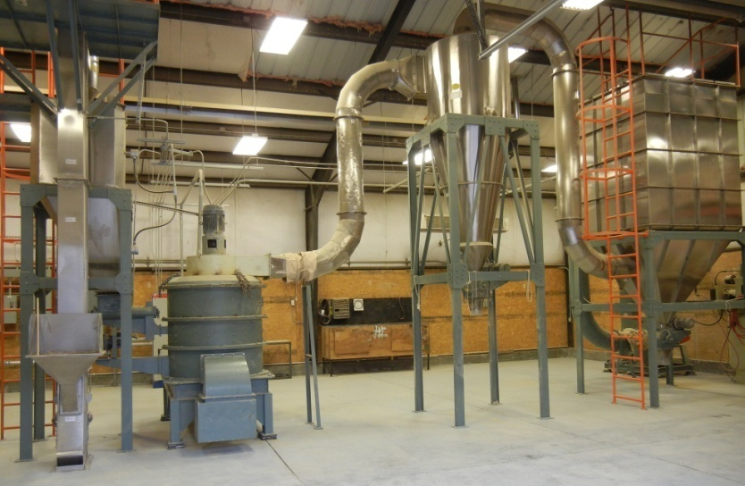

该区域约220平方米，位于鱼粉原料贮藏区隔壁，通过两道拉闸门进入。粉碎操作后的粉尘通过旋风分离器和通风设备来控制。同时也设有害虫防控设备，该区域在室温下操作。

其它原料贮藏区
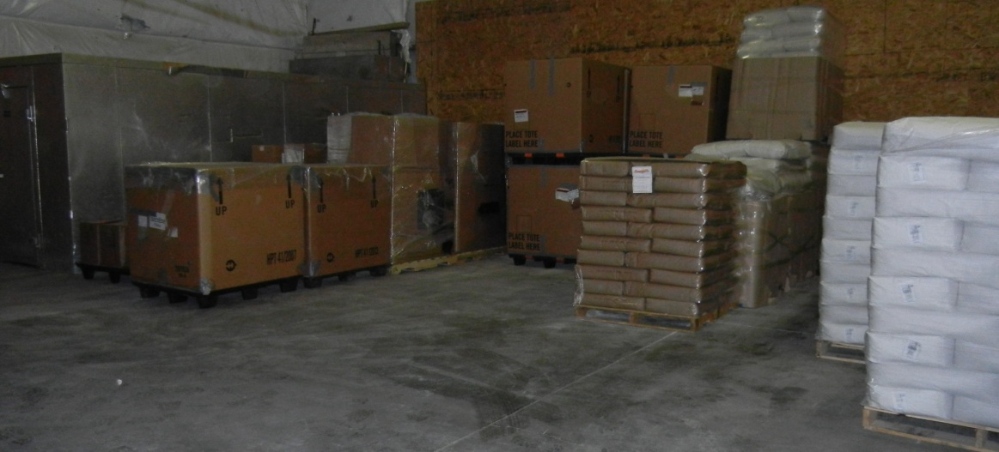

该区域约为370平方米。除了生产虾片用的鱼粉外，其他原料均贮藏于该区域。该区域制冷至约10° C。房间密封并设有害虫防控系统，由各种捕捉器组成，用于控制啮齿动物和昆虫类。进入需要通过两道太平门结构的拉闸门限制进入，太平门限制进入此区域并保持该区域更干净。原料仅通过这道门运输。

丰年虾片生产缓冲间（太平门）/ 更衣室

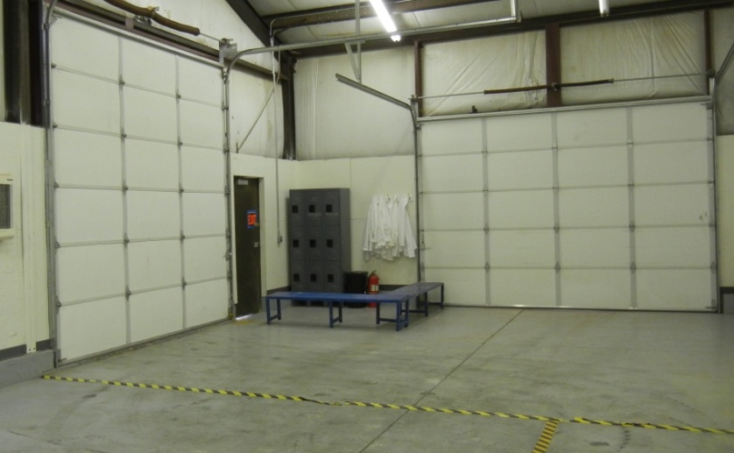

该区域约170平方米，包括两个主要区域：一个作为原料入口和成品出口，另一个作为人员入口和厂房出口。这个房间设置为太平门结构。新进原料通过一道东边的拉闸门进入太平门。原料从叉车卸下后，外面的门关上，原料用托盘搬运车通过第二道内部拉闸门（位于东边）运至原料称量区。

运出成品虾片，用塑料内袋包装，放在大纸箱内并封箱，从西边冷藏室的拉闸门进入太平门贮藏。虾片用托盘搬运车运进太平门，拉闸门关闭。开外面的西拉闸门，成品箱运至冷藏仓库。新进原料和离开的成品路径不交叉，搬运原料和成品箱不同时操作。

此区域也是更衣间。一张工作台将其与外面的国际GMP规范区分隔开。员工通过一个人行门进入更衣间的南边。员工穿过工作台前穿好制服或实验室服、发网和短靴再进入国际GMP规范区的南边。

虾片生产车间

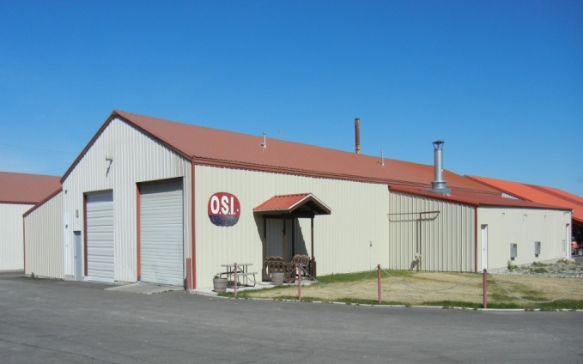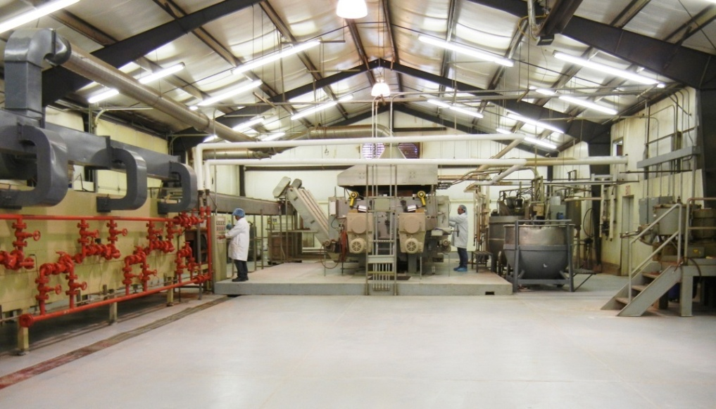

虾片在一个主车间完成生产，该区域约占1060平方米。由于该区域产生高热气和蒸汽，此区域无空调设备。但是环境空气强通风，风扇上装有纱网以防昆虫进入，装有一台紫外线灯，同样用于吸引和控制昆虫，设有弹簧捕捉器用于防控啮齿动物。地板用食品级工厂所用的可水洗油漆，墙壁也可水洗。照明达到工厂所处的博克斯埃县当地规范标准。此区域执行四道主要程序，如下：

原料称量区
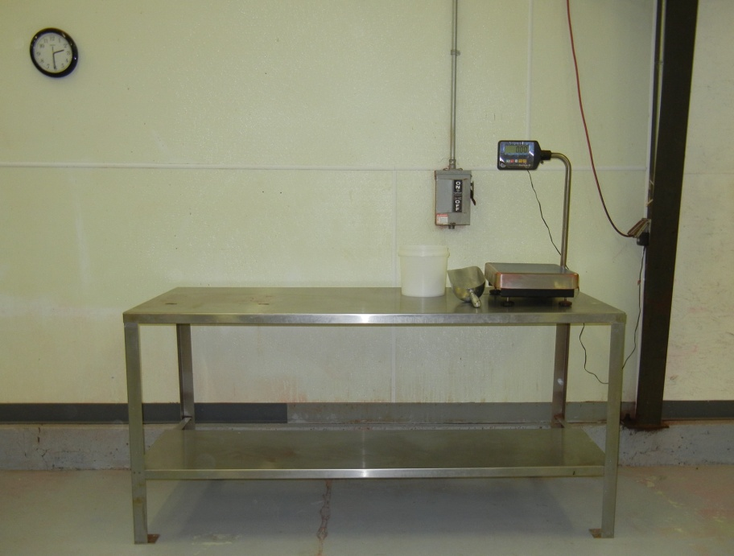

该区用地约80平方，拥有新进原料贮藏区和用于称量原料的多种天秤的不锈钢工作台。

混料区
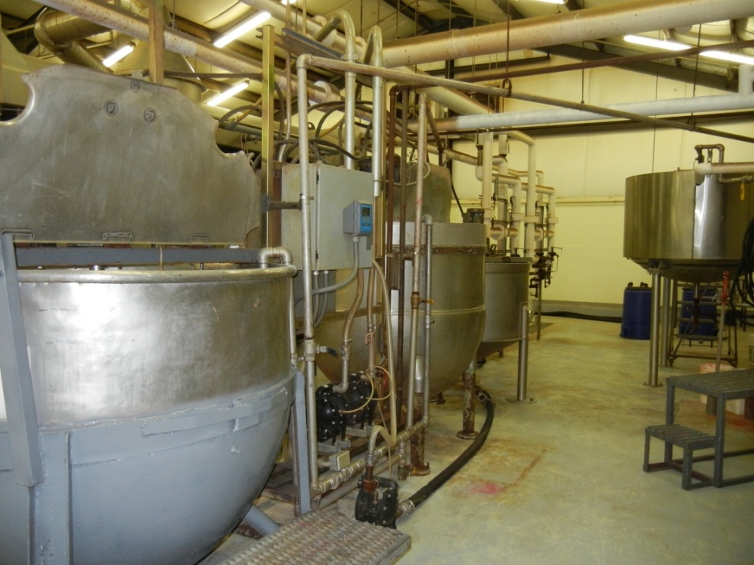

约70平方米，用于混合原料。用1,100升的蒸汽水壶煮热水，热水和着原料在两个1,500升的水壶里混合，用各种混料机作均匀的配合料混合。

双筒虾片区

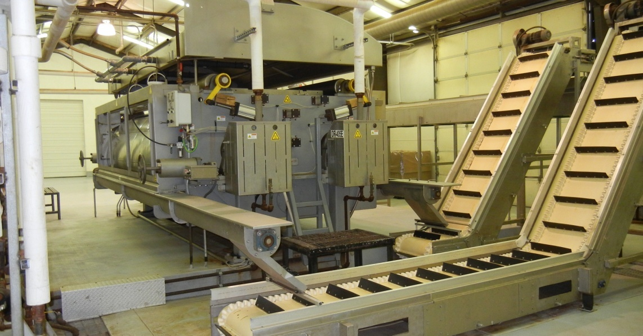

约200平方米，用于配合料混合的实际制片。混合料用泵抽进一台双筒烘干机的滚筒，虾片由此制成。虾片经过一系列输送带传至烘干箱。

烘干箱区
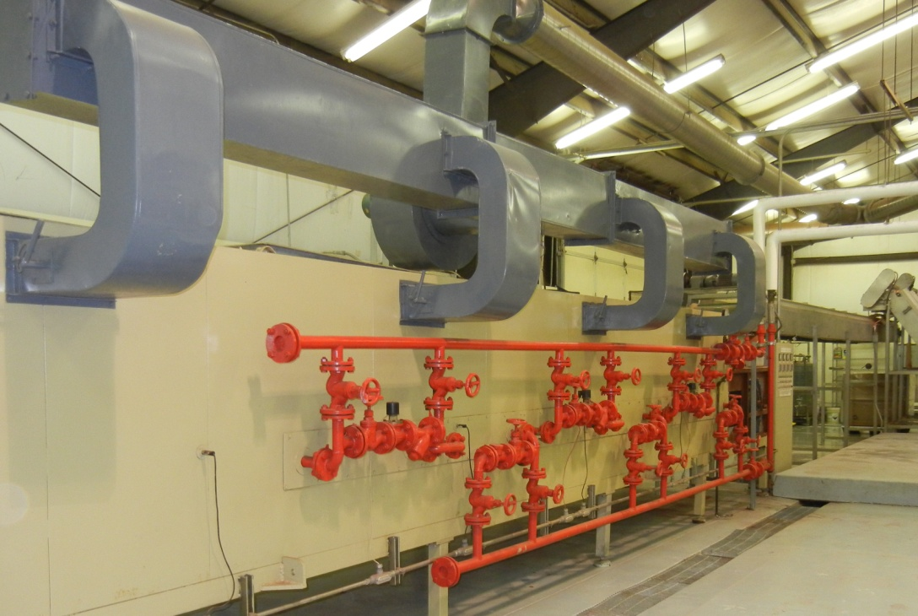

约150平方米，用于烘干虾片。虾片通过烘干箱运输并冷却。干虾片收集于铝网箱里的烘干箱末端。

设备清洗和干燥

约35平方米，用于清洗称量工具和机器零件。此区域放置一个三方水池洗涤槽和干燥架。

虾片冷却区
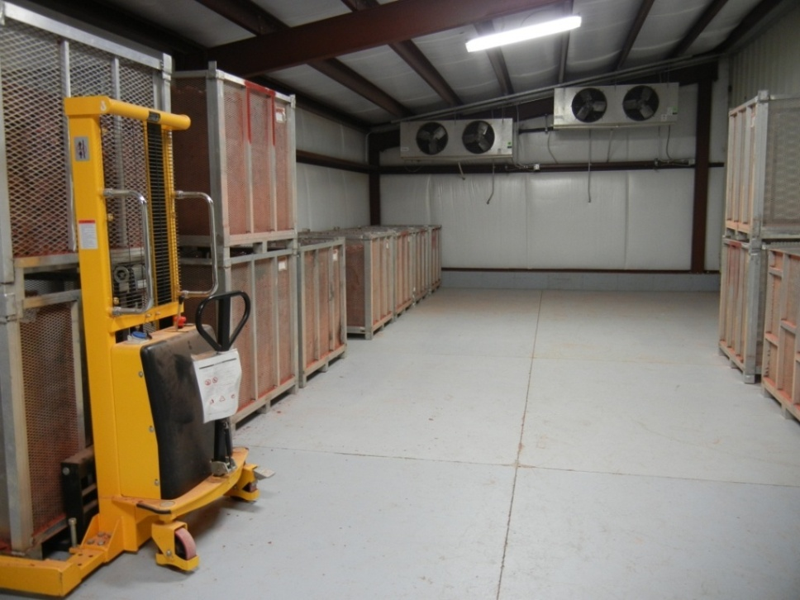

车间约160平方米，用于附加的虾片干燥。装在铝网箱的虾片通过虾片已烘干区末端的拉闸门运至此区域。此车间的温度保持在约10° C。附加干燥后的虾片转移至塑料内袋并装在散装存贮箱内。这些箱随后通过一道分开的拉闸门从这个车间运至太平门。新进铝网箱与运出的纸箱路径不交叉。紫外线防虫捕捉器用于捕捉昆虫和啮齿动物，弹簧用于捕杀老鼠和其他啮齿动物。

发电机/空气压缩机和锅炉区

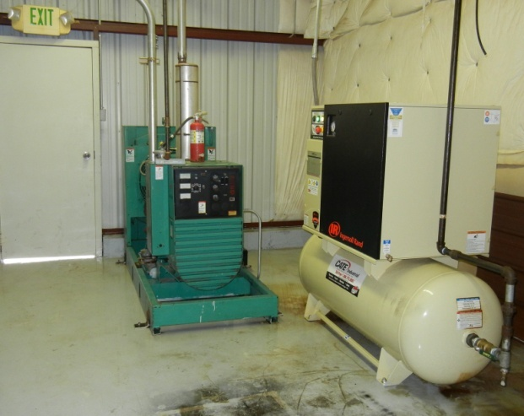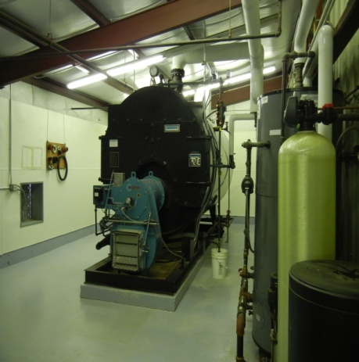

发电机/空气压缩机房 锅炉区

两个分开的厂房用于放置虾片生产操作的辅助设备。一间放置一台锅炉，单独放置，因为它产生大量热气，此厂房提供外部通风设备。一台紧急发电机和空气压缩机安装在第二间房。紧急发电机可以在虾片生产时主供电设备停机时运行。空气压缩机给双筒干燥机的一些部件运行提供空气，如刀片的调节和清洁。

成品虾片贮藏仓库

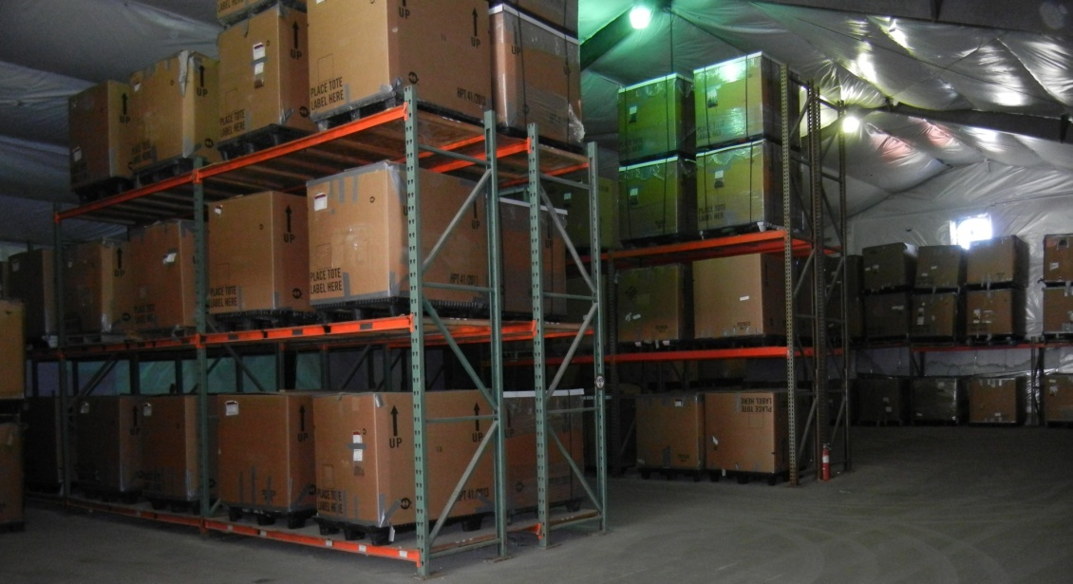

虾片装在密封的塑料内袋散装贮存于纸箱后，纸箱贮藏在一个大的400平方米的仓库。该仓库的温度保持在10° C。由于所有的纸箱都密封，不会再吸引虫子。啮齿动物由弹簧捕捉器控制。天花板装有风扇辅助降低温度。

虾片包装材料贮藏区

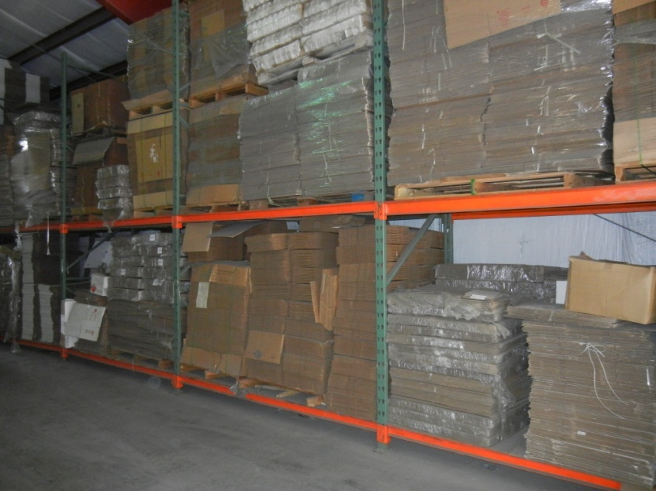

在一间分开的干燥仓库，约230平方米用于包装材料贮藏。主要贮藏纸箱、罐子、桶、盖和封条。该仓库保持常温。

虾片包装/贮藏区

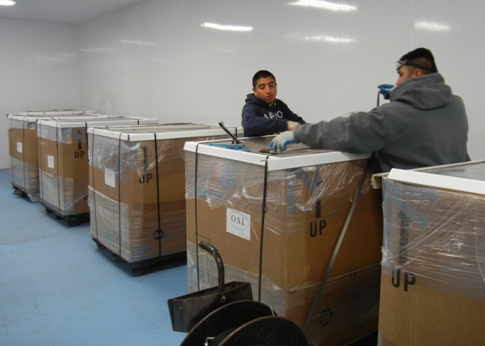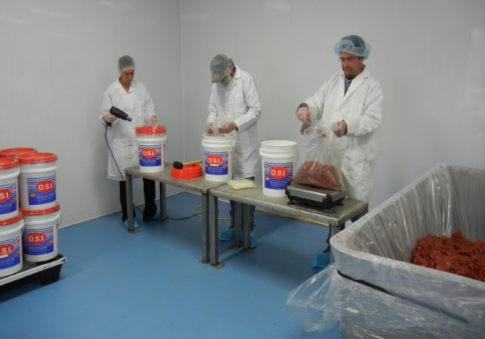
散装包装（大纸箱） 零售包装（桶）

两个分开的温控包装间（18° C），每间约为160平方米，此车间用于虾片按客户要求从散装纸箱包装成零售罐装的最后包装程序。安装紫外线防虫灯来控制苍蝇和其他飞虫。地板和墙壁可清洁。不锈钢桌摆放各种天平，用于称量装进零售罐装的虾片。运输前，在此区域取虾片样品进行微生物检测。用于销售所包装的产品在这个区域维护直至准备运输。

散装虾片通过太平门运送至该区域，每次只有一个高处的拉闸门打开。员工通过一个分开的人行门进入。在更衣间，员工穿上制服或实验室服、发网和短靴，有洗涤槽供员工洗手。

实验室
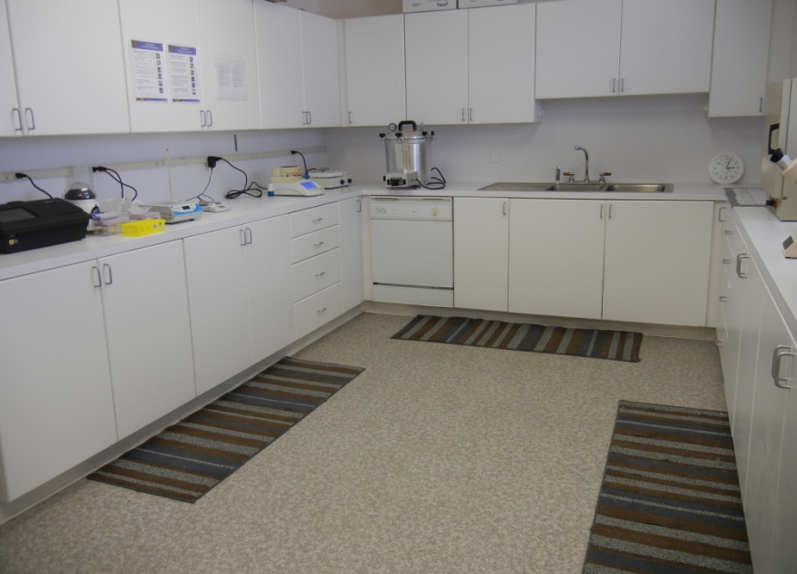

约60平方米的温控实验室用于品质管理。实验室有过滤空气并保持温度约21° C，实验室包括三个区域：

- 主实验室，用于准备样品、总分析和沙门氏菌检测。
- 含高效微粒空气过滤器的细菌控制区，用于准备细菌样品和列举
- 高密度液相色谱法机，用于重金属测定
- 记录和样品贮藏区

在取产品样品前，样品也许会做内部检测及美国犹他州农业部或到私人及大学实验室做总营养分析。内部也会检测沙门氏菌，肠杆菌也会在内部抽样或寄到国家认可的私人实验室抽样检测复核。来自经美国农业部认可的私人实验室典型报告于附件三。

主要设备
海星国际丰年虾片生产的主要设备包装以下：

- 粉碎系统，用于减少微粒规格

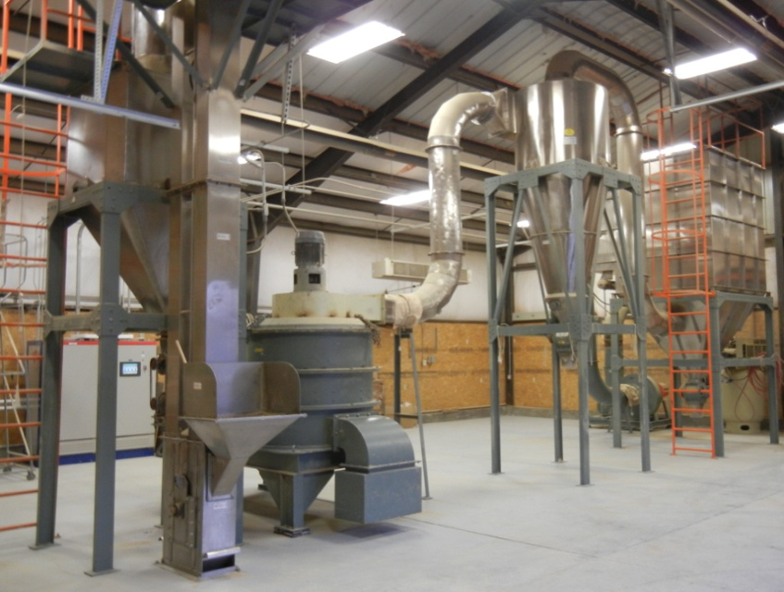

- Buflowvak双筒烘干机(122 cm x 396 cm)。这台机器新购买并安装。

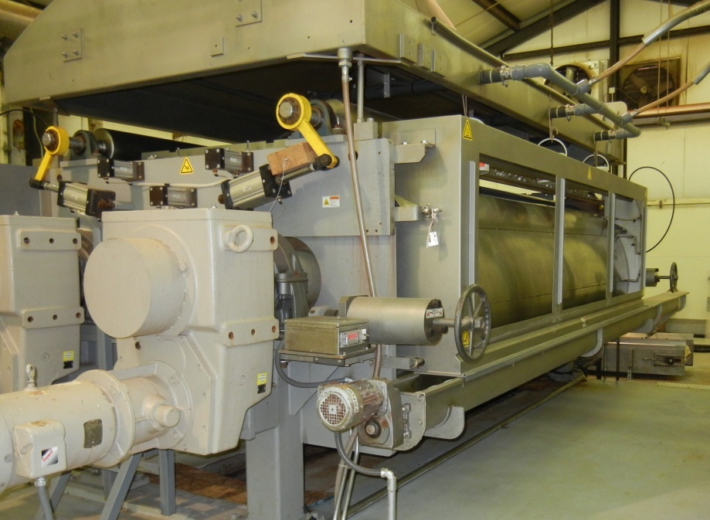

3. 新购买并安装的300马力锅炉，这台机器供蒸汽热量给双筒烘干机及热气煮热水。
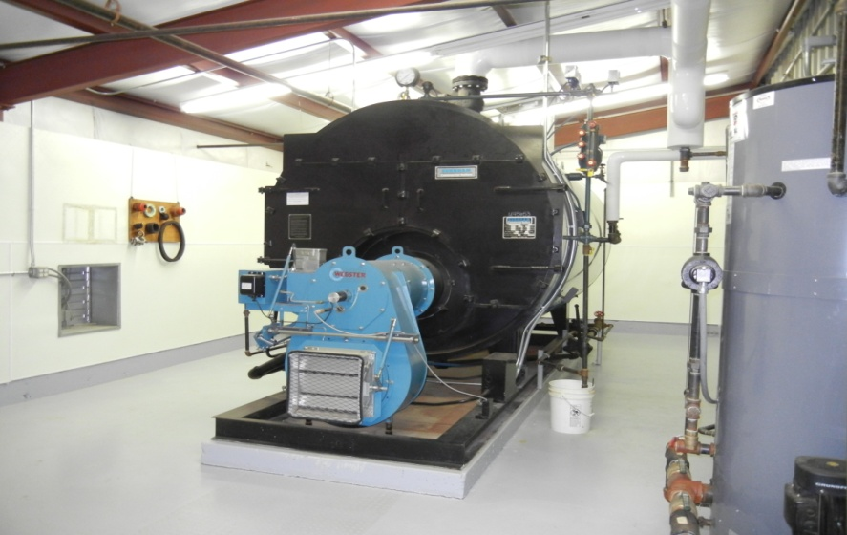

4.一个1,100升的热水壶

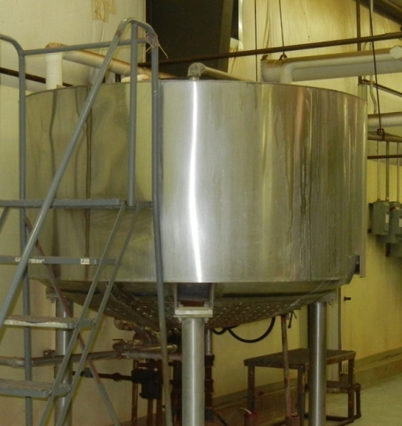

- 2个1,500升的混料锅

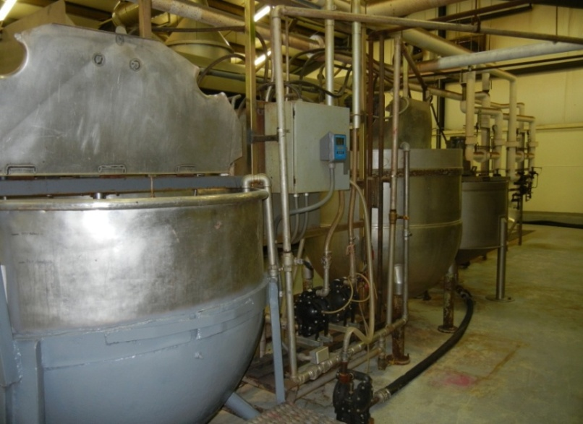

- 6个混料发动机，每3个混料锅混合批原料
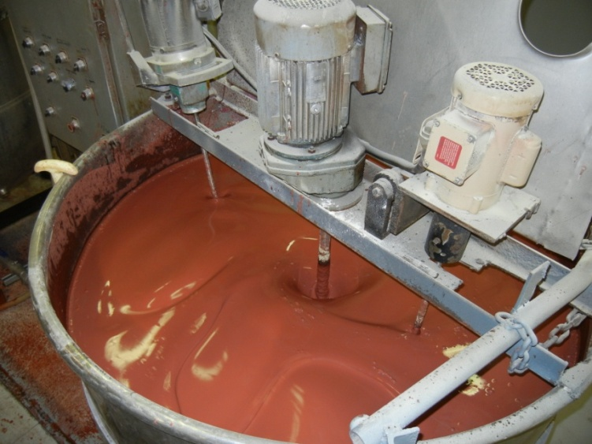

- 10米长的烘干箱，新购买并安装。

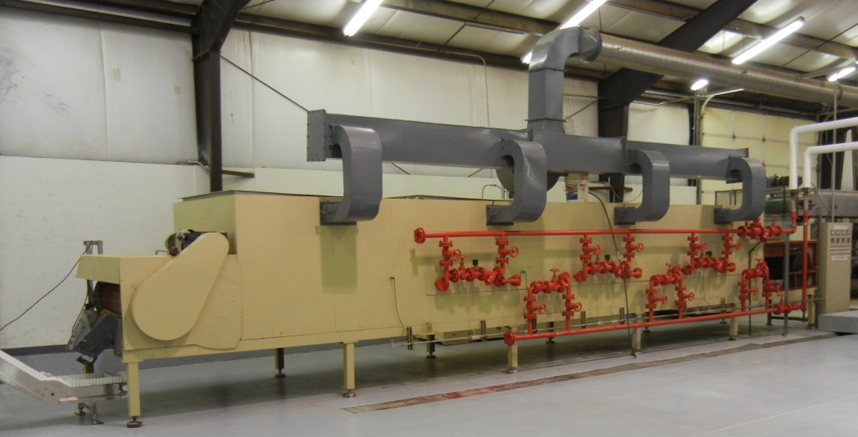

- 紧急发电机
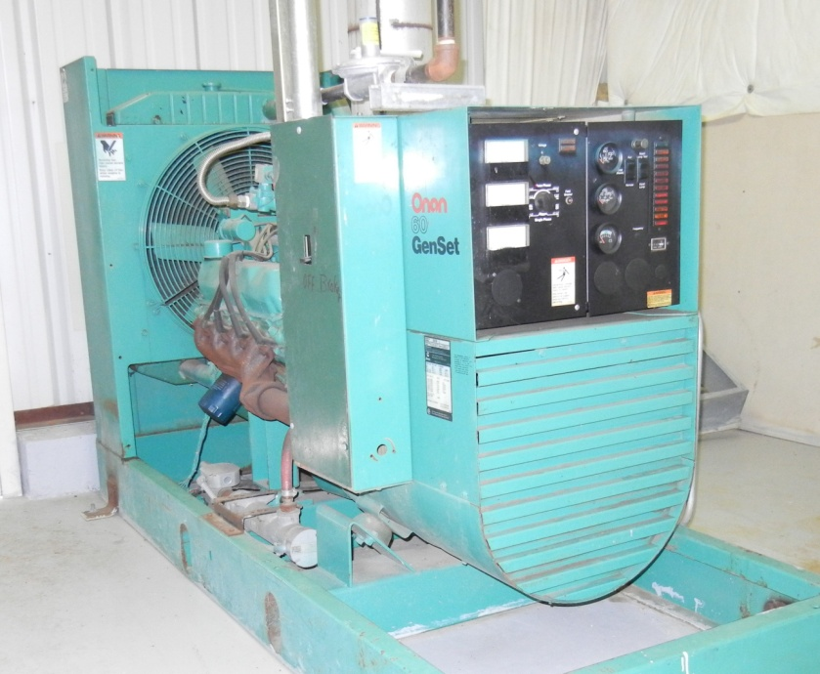

- 新买的空气压缩机
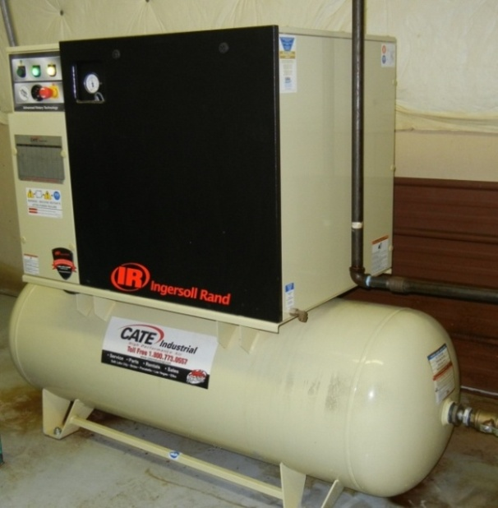

- 新置的箱子自动倾斜车，用于把虾片从铝网箱运送至有塑料内袋的大纸箱

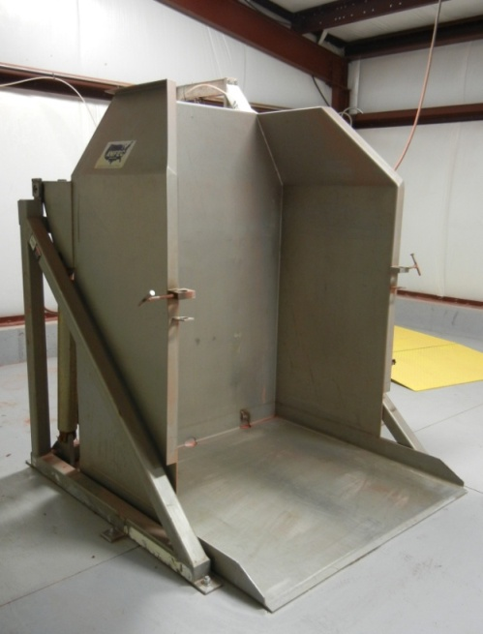

- 虾片压片机，用于向下压紧在大纸箱内的虾片，以确保纸箱均匀地装填。

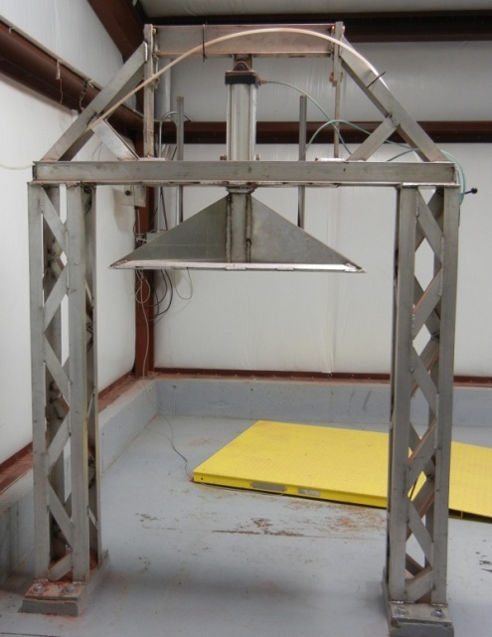

- 2个2吨的地称，用于称装有塑料内袋的大纸箱成品重量。一个放置于虾片冷却区，另一个放置于虾片包装/贮藏区。

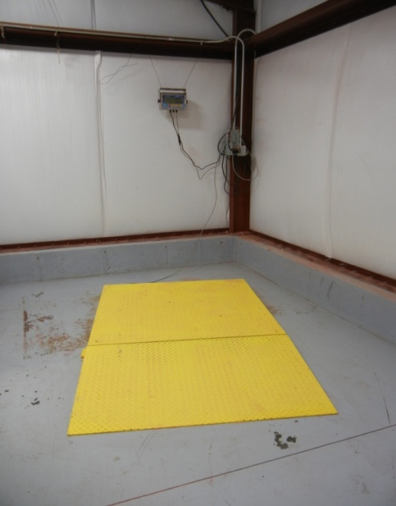

- 各种小天平用于称用工作混合的原料重量
- 三方洗涤槽及干燥架，用于清洗称重工具和小机器零件
- 不锈钢台，用于称原料和零售产品。
- 3盏紫外线防虫灯
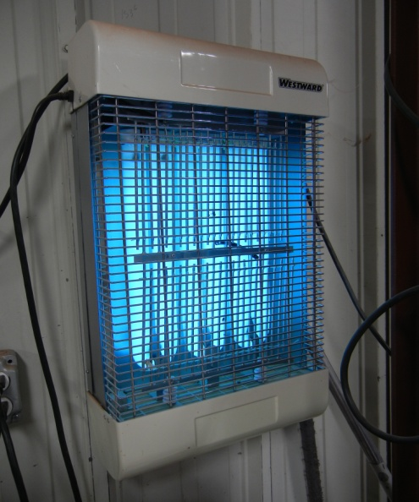

- 2台5马力的制冷系统，用于虾片冷却区制冷，新购买并安装

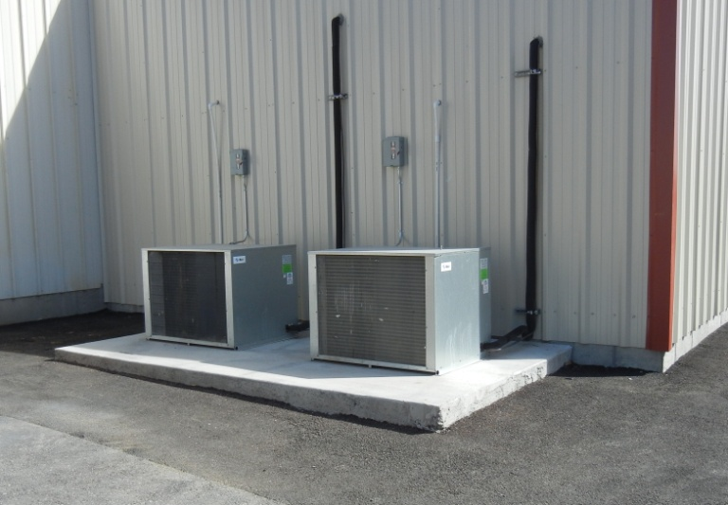

- 15马力的制冷系统，用于原料贮藏区和成品散装虾片贮藏区的制冷

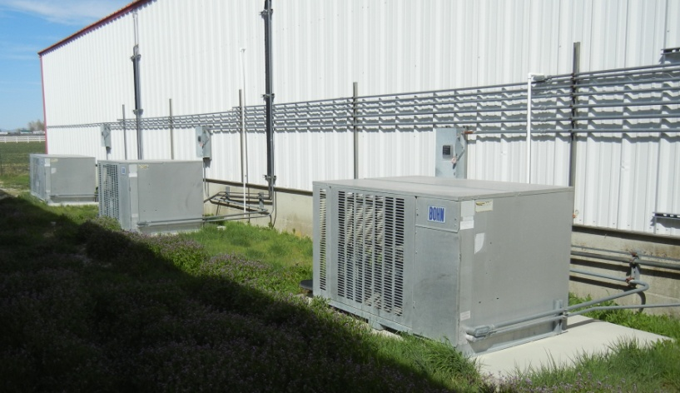

- 3马力的制冷/暖气系统，用于虾片零售包装区

- 沙门氏菌检测系统

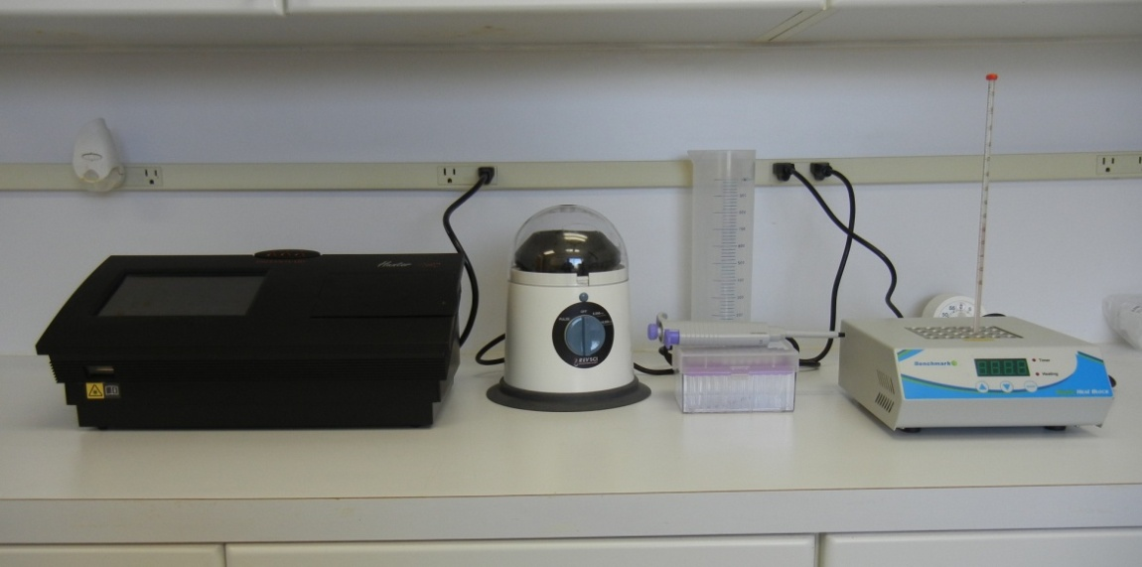

- 16升的高压灭菌器，用于消毒培养基

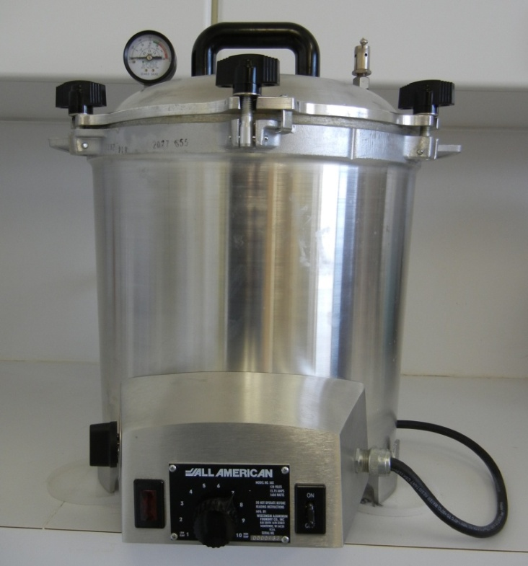

- 陪替氏平皿细菌培养器，用于培养细菌

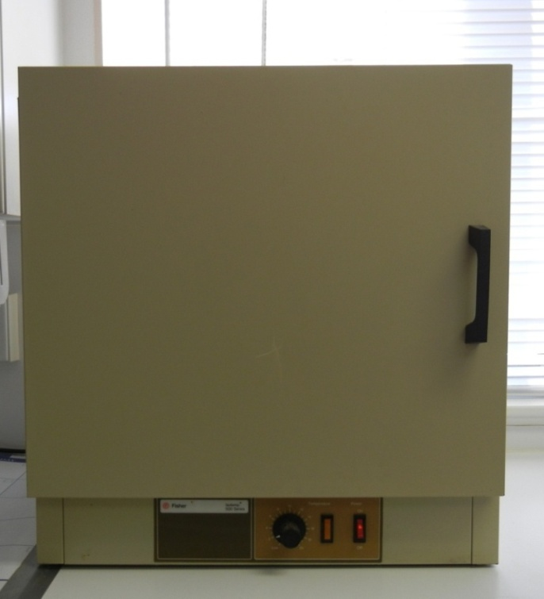

- 安装罩，用于运送细菌培养物.

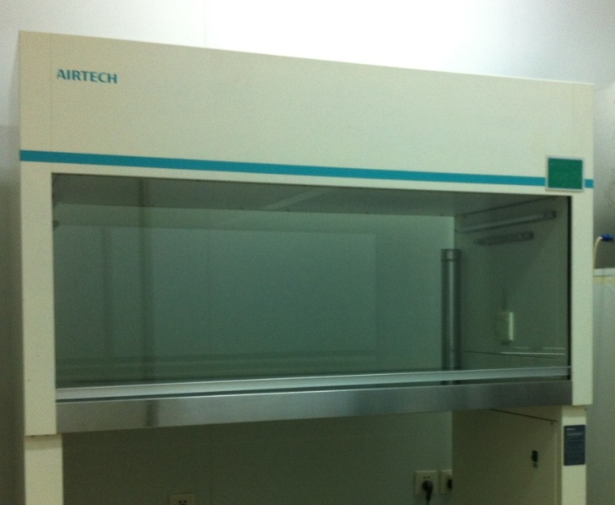

- 传递箱，用于运送样品至实验室的细菌控制区
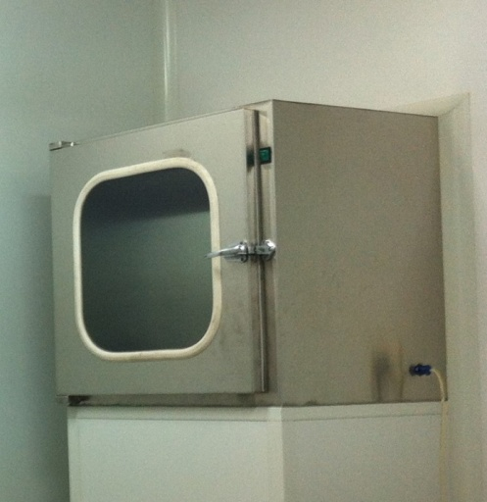

- 湿度计，用于检测虾片的湿度
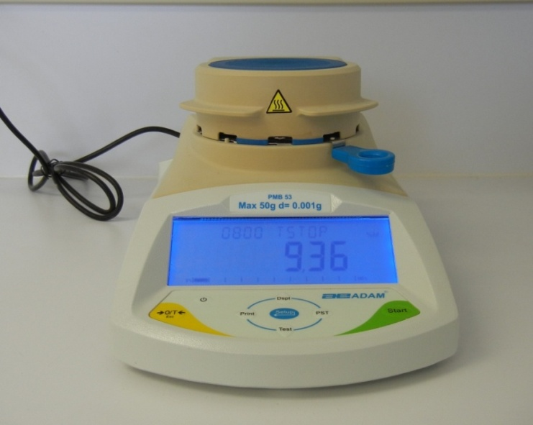

- 高密度液相色谱法机，用于重金属测定

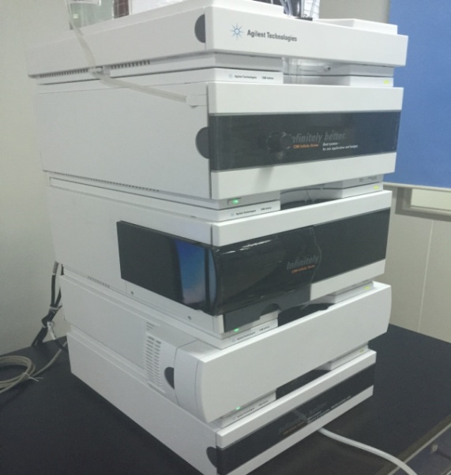

国际GMP规范生产流程图概要

2014年中，海星国际投资建立一套国际GMP规范程序。此程序咨询了美国国家卫生基金会国际有限公司的Brenda Stahl顾问，该公司位于美国密歇根安阿伯市，是一家非赢利的咨询组织，帮助企业建立危害分析和关健环节控制程序(HACCP)，HACCP更多关注于工厂的安全事项，而cGMP更多关注产品自身。但是两种类型的程序有一些交叉点。海星国际在两种类型的程序交叉间开展以下cGMP程序。同时，我们也咨询美国食品药品管理局的GMP清单（21 CFR Part 110)。

为了更好地理解虾片生产加工流程图，以下包含显示在加工流程图中的关健控制点，内容写在关健控制文件里。

